Lưu trữ bằng ánh sáng có thể cất hàng triệu bộ phim trên một đĩa quang

(Dân trí) - Nhu cầu lưu trữ dung lượng lớn không ngừng tăng lên. Rất may, chúng ta đang khám phá một phương pháp tiên tiến có thể cất giữ nhiều dữ liệu hơn vào cùng một không gian vật lý trên đĩa quang.



Phương pháp mới này dựa trên cách lưu trữ dữ liệu quang học bằng ánh sáng (ODS) vẫn được sử dụng để ghi DVD. Điểm khác biệt là nó hoạt động trong không gian 3 chiều, có nghĩa là sẽ có hàng trăm lớp thay vì chỉ một lớp, nhờ đó công suất lưu trữ được tăng lên vô số lần.

Nhóm nghiên cứu cho biết, khả năng lưu trữ bằng phương pháp mới này có thể ghi được hàng petabit chỉ trên một chiếc đĩa, tức là hàng nghìn tỷ bit, tương đương với khoảng 1 triệu bộ phim có độ phân giải tiêu chuẩn mà chỉ cần một chiếc đĩa có kích thước như đĩa DVD thông thường.

Với nhiều chiếc đĩa như vậy, chúng ta đang bước vào phạm vi exabit, tức là một triệu tỷ bit mà không tốn quá nhiều không gian lưu trữ.

Theo các nhà nghiên cứu, bằng công nghệ này, chúng ta có thể lưu trữ ở cấp độ exabit mà chỉ cần xếp các đĩa có kích thước nano lại với nhau. Điều này có ý nghĩa vô cùng lớn với những trung tâm lưu trữ dữ liệu khổng lồ mà chỉ có không gian hạn chế.

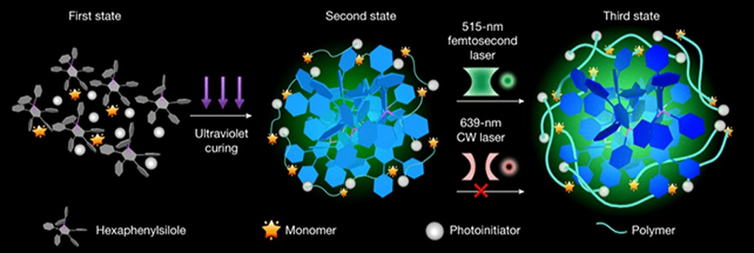

Bằng phương pháp này, chúng ta cũng có thêm một phương tiện lưu trữ mới gọi là AIE-DDPR, quang dẫn pha màu phát xạ tổng hợp. Đây là một tấm phim mỏng cho phép ghi dữ liệu ở độ phân giải cực cao. Các dạng ánh sáng được áp lên bề mặt phim, một phần nhờ chất dẫn màu nằm trong phim, một phần nhờ sự kết hợp của các phân tử trong tấm phim có thể thu giữ và phản ứng với ánh sáng.

Các nhà nghiên cứu hy vọng công nghệ mới này có thể giúp chúng ta khắc phục được hạn chế về không gian lưu trữ dung lượng lớn trong thời đại công nghệ số phát triển cực kỳ nhanh chóng và "cơn khát" dữ liệu ngày càng tăng lên. Các trung tâm dữ liệu hiện nay thường sử dụng công nghệ lưu trữ chính như thiết bị flash bán dẫn và ổ đĩa cứng. Cách làm này tiêu tốn rất nhiều năng lượng và chi phí vận hành trong khi tuổi thọ lại ngắn.

Cũng phải nói thêm là để sử dụng rộng rãi công nghệ mới nói trên, chúng ta cần vượt qua một số thử thách, ví dụ như cần tăng công suất ODS để đáp ứng nhu cầu của một trung tâm dữ liệu. Đồng thời, nó cũng cần được cải tiến để hoạt động nhanh hơn nữa và tiết kiệm hơn nữa.

Các nhà nghiên cứu đã có một số ý tưởng để biến điều này thành hiện thực. Khi được áp dụng thành công, phương pháp mới sẽ mang lại lợi ích rõ ràng: giảm rất nhiều không gian lưu trữ, chi phí bảo trì rẻ và tiêu tốn ít năng lượng hơn.

Theo ScienceAlert